Mots croisés des participes –passés (passé- composé)
H 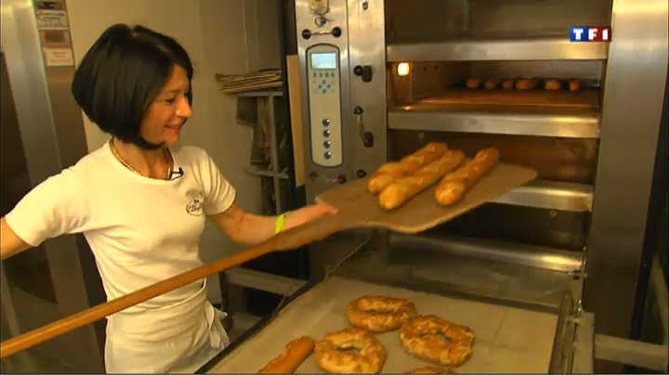
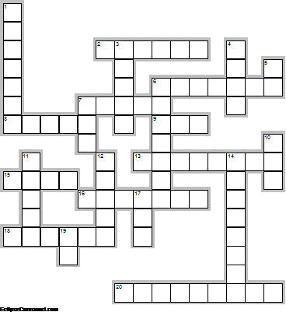
J 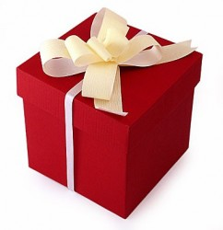
I 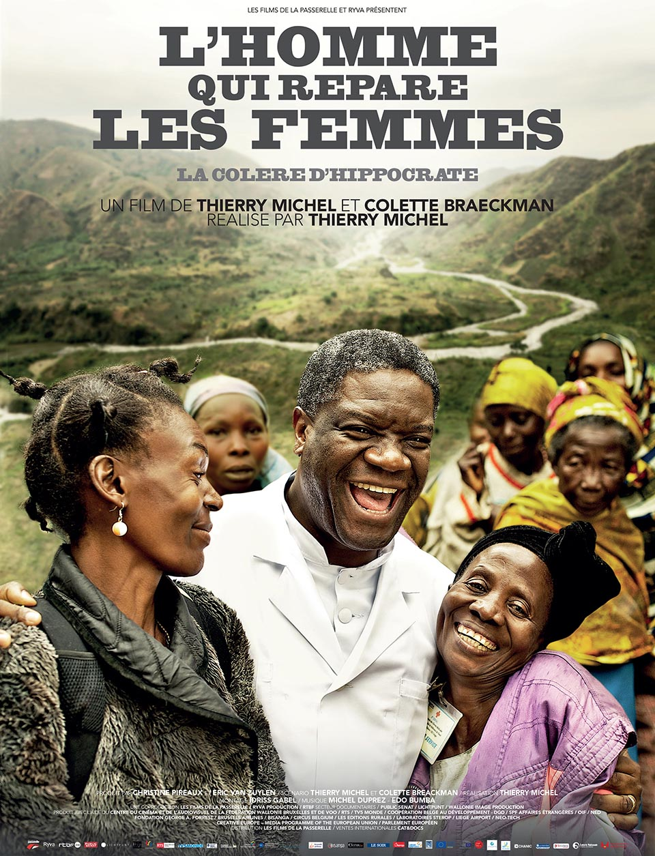
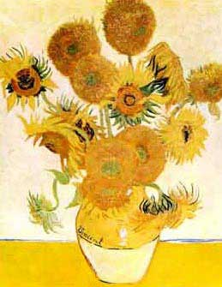

VERTICALEMENT
1. Vous avez ………….... les règles du jeu. (comprendre)

3. Qui a …….... "Les Tournesols" ? (peindre)

4. Pourquoi as-tu............ tout le gâteau ? (finir)

5. Elles n'ont pas encore............ ce film. (voir)

6. La semaine dernière, il n'a pas ………....... à l'annonce. (répondre)

7. Nous avons ….... la table hier. (mettre)

10. Les fleurs ont …... vendues. (être)

11. Le boulanger a ............ tout son pain ce matin. (vendre)

12. Qui a ………... "Les Misérables" ? (écrire)

14. Il est …………………. dans la mine le 2 mai 2015. (descendre)

17. Qu'est-ce que vous avez.......... ? (dire)

19. Ils ont ……... trois enfants. (avoir)

HORIZONTALEMENT
2. J'ai ................ mes participes passés. (apprendre)

6. Hier nous avons …………...... Stromae dans la rue. (reconnaître)

7. Avez-vous déjà ............... du cassoulet? (manger)

8. La serveuse nous a .......... du café à 8 heures (servir)

9. Le cadeau m'a beaucoup …..., merci! (plaire)

13. Le prof a .............. les dictionnaires. (interdire)

15. La réparation n'a pas ............. (tenir).

16. Dassault a ……...... le Rafale en 2001 (produire)

18. Vous avez ………….. la porte il y a 5 minutes. (ouvrir).

20 Qui a ……………... une belle tour ? (construire)



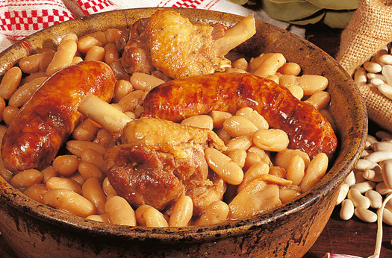
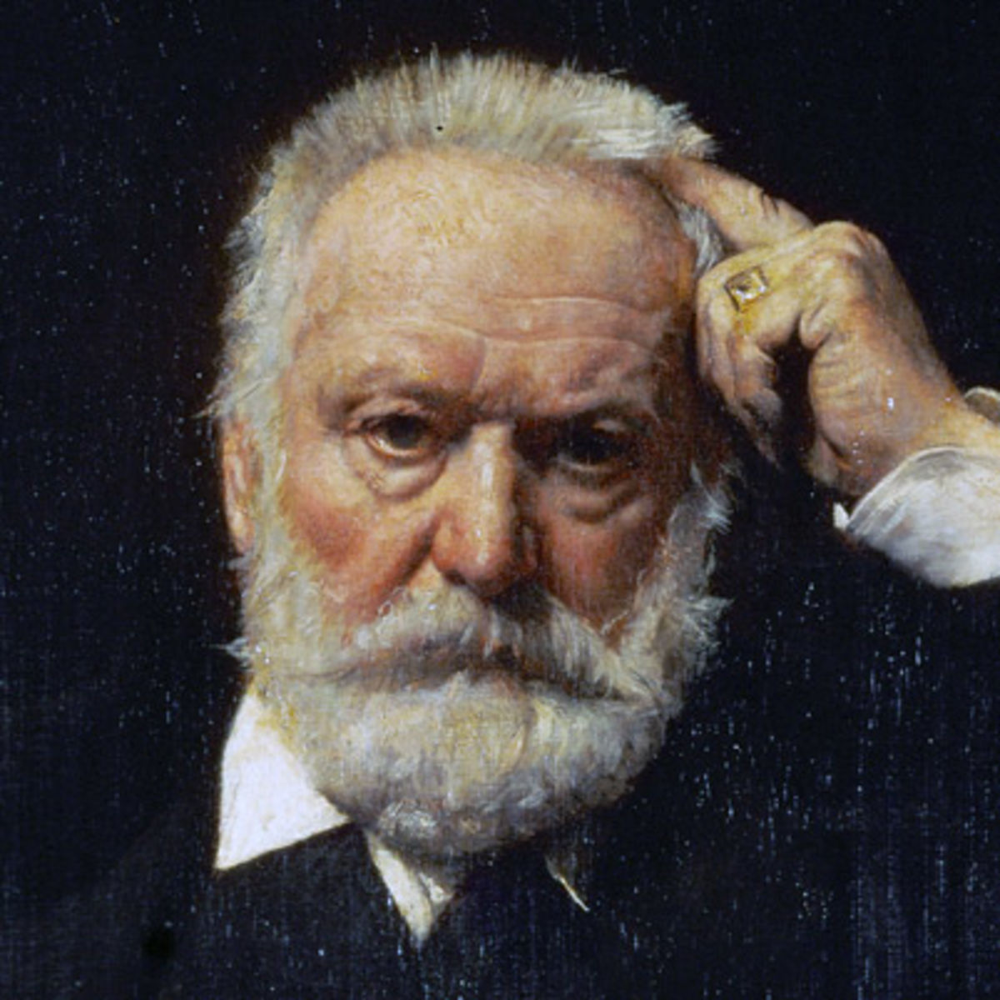
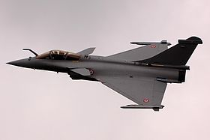
A B C D E F G

